程序使用说明书
播客的功能结构如图1所示。
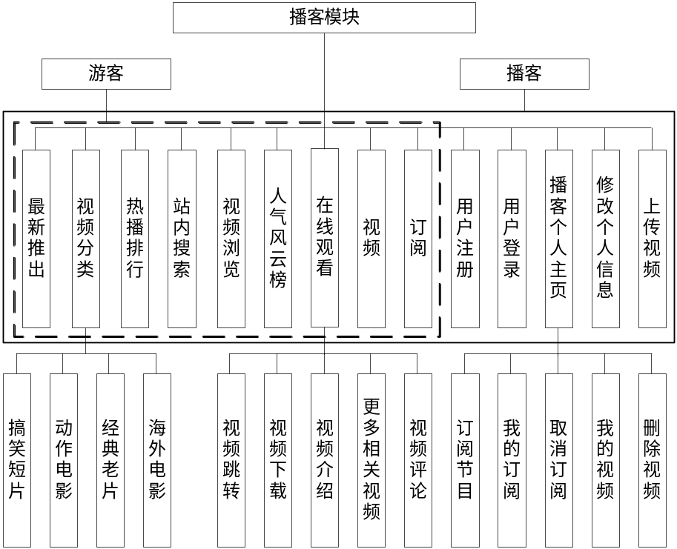
图1 播客前台的功能结构图
播客模块后台管理的功能结构如图2所示。
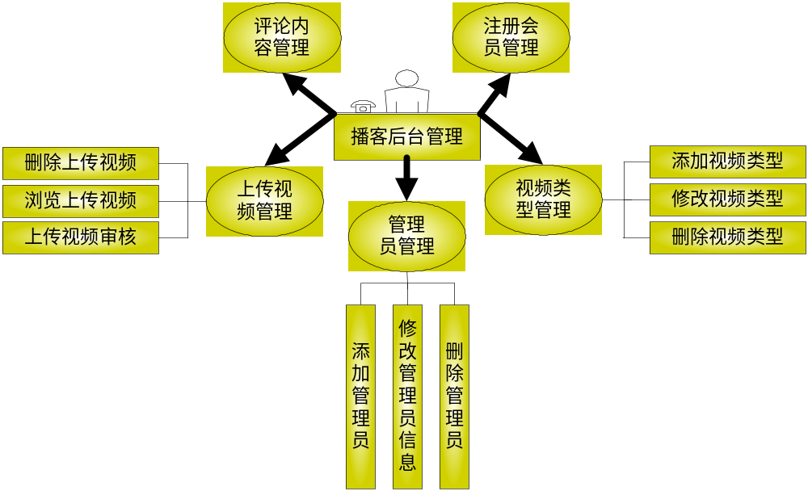
图2 播客模块后台管理的功能结构图
前台运行地址：http://127.0.0.1/MR/21/
播客模块主页面运行效果如图3所示。
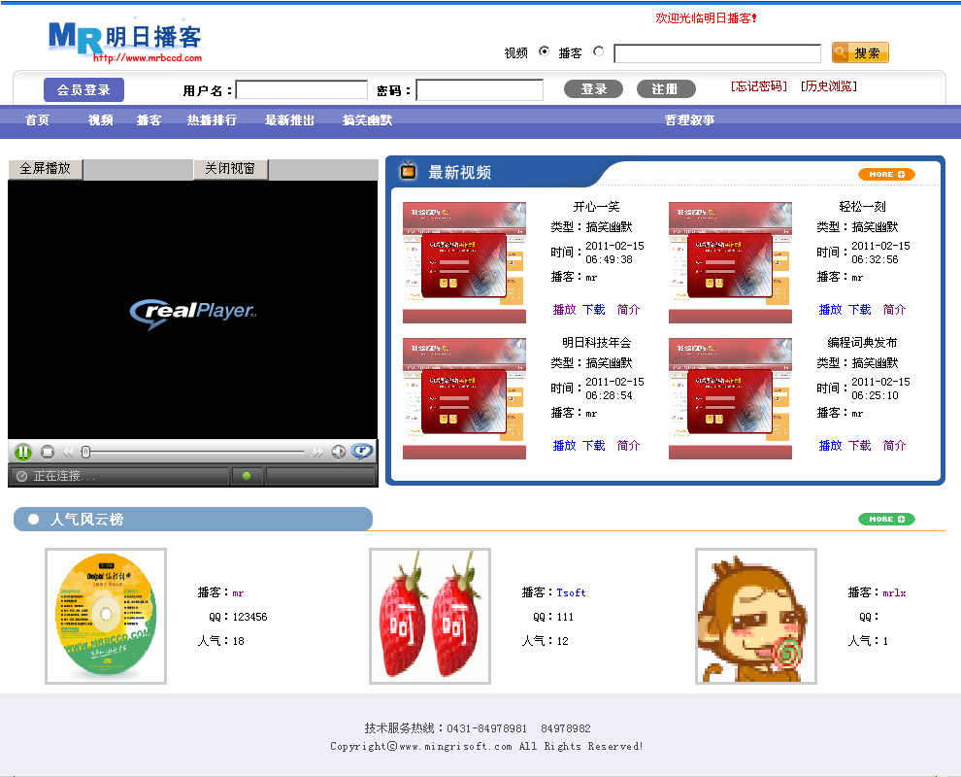
图3 播客模块主页面运行效果
视频上传模块运行效果如图4所示。视频浏览页面运行效果如图5所示。
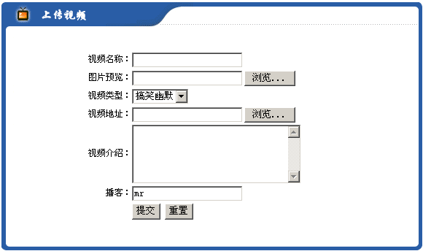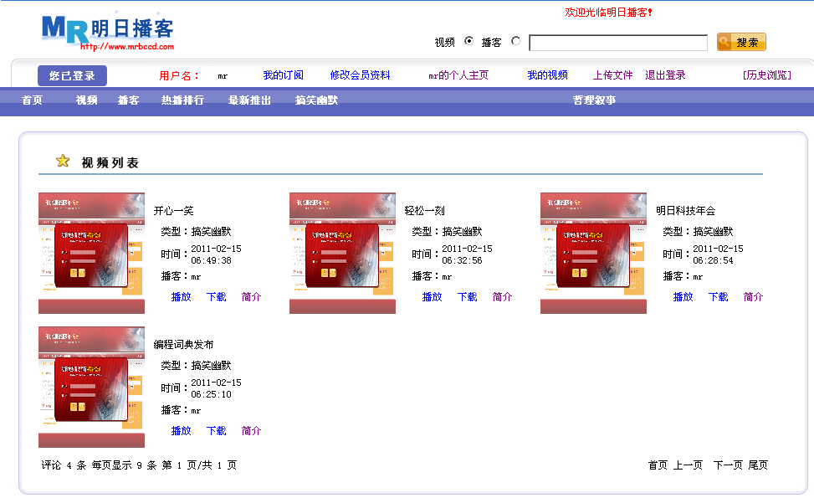
图4 视频上传模块运行效果 图5 视频浏览页面运行效果
播客列表模块运行效果如图6所示。
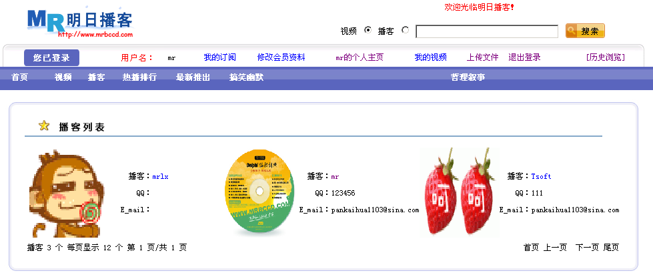
图6 播客列表模块运行效果
后台登录地址：http://127.0.0.1/MR/21/admin/。用户名mr，密码mrsoft。
后台登录运行效果如图7所示。
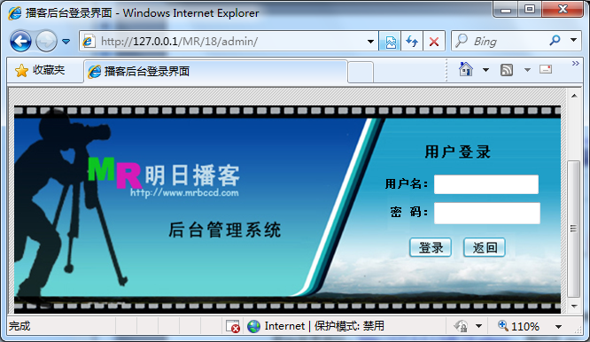
图7 后台登录

